杭 州 师 范 大 学
2017 年招收攻读硕士研究生入学考试题

考试科目代码： 735
考试科目名称： 中西音乐史
说明：考生答题时一律写在答题纸上，否则漏批责任自负。
注意：学术型硕士和艺术硕士必须在以下考题中选做不同的考题，并在中、西音乐史中各选相应部分做。

中国音乐史部分（75分，学术型硕士卷）
一、名词解释（每题5分，共25分）
1、《碣石调·幽兰》
2、唱赚
3、四大声腔
4、国乐改进社
5、王光祈

二、论述题（每题25分，共50分）
1、贾湖骨笛的音乐特点及其音乐史价值
2、赵元任的音乐创作及其艺术特点

中国音乐史部分（75分，艺术硕士卷）
一、名词解释（每题5分，共25分）
1、大司乐
2、清商乐
3、《潇湘水云》
4、《牧童短笛》
5、马思聪

二、简答题（每题25分，共50分）
1、湖北随县曾侯乙墓出土乐器的音乐特点及其音乐史价值
2、刘天华的二胡音乐创作及其艺术特点

西方音乐史部分（75分，学术型硕士卷）
一、名词解释（每题5分，共25分）

1. 库朗特

2．Franco-Flemish School
3. 埃尔加
4. tragedy
5. neumes

二、论述题（每题25分，共50分）
1. 根据下列音乐片段，写出作曲家、作品名称，并阐述作品结构和音乐特征？
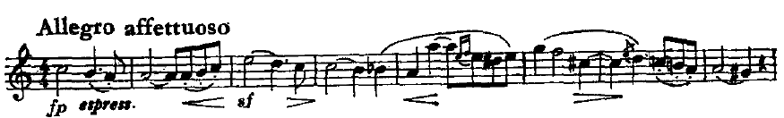
2.交响曲的产生与发展过程？
西方音乐史部分（75分，艺术硕士卷）

一、名词解释（每题5分，共25分）
1．民谣剧
2. 托卡塔
3. 阿夫洛斯
4. 劳达赞歌
5. 声乐套曲

二、简答题（每题25分，共50分）
1.根据下列音乐片段，写出作曲家、作品名称，并阐述作品结构和音乐特征？
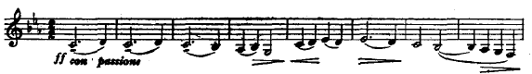
2.简述格里高利圣咏的基本特征？

